
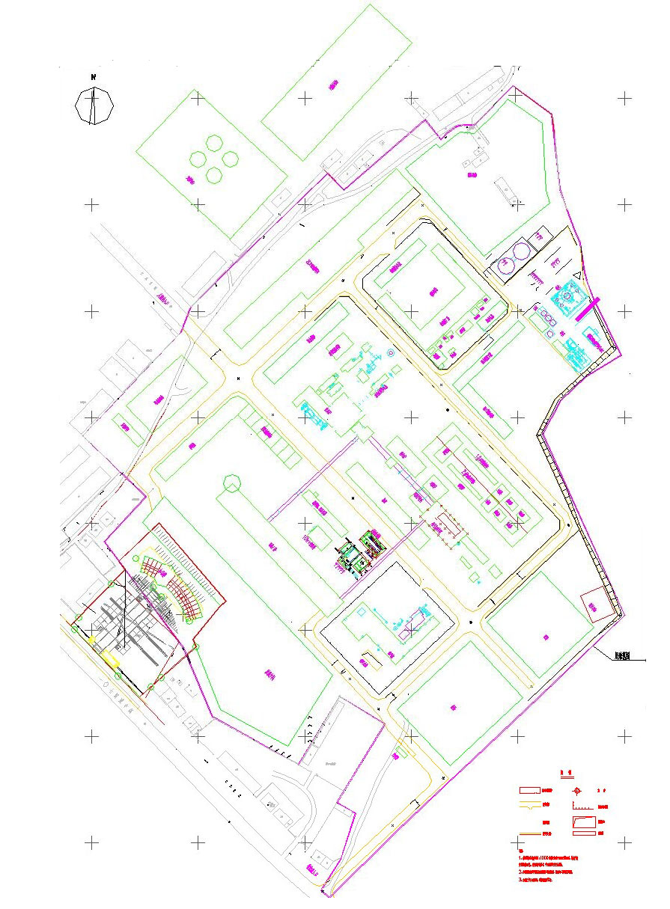
原料库
硫酸罐区
污水站

泵房、
变电所
软水站

渣场

渣场

贵冶车间
电铅车间

危废堆场

粗铅车间

氧气站

办公楼

洗袋车间

冰铜渣
辅料堆场

锑品车间
原料库
应急疏散点
调节池

污酸渣场

天然气站
水池
制酸工段

附图8 厂内应急疏散路线示意图

